JUEGO LIMPIO EN EL DESFILE DE LA FAMILIA CASTAÑEDA 2018: PASTO RINDIÓ HOMENAJE A LAS FESTIVIDADES Y TRADICIONES POPULARES
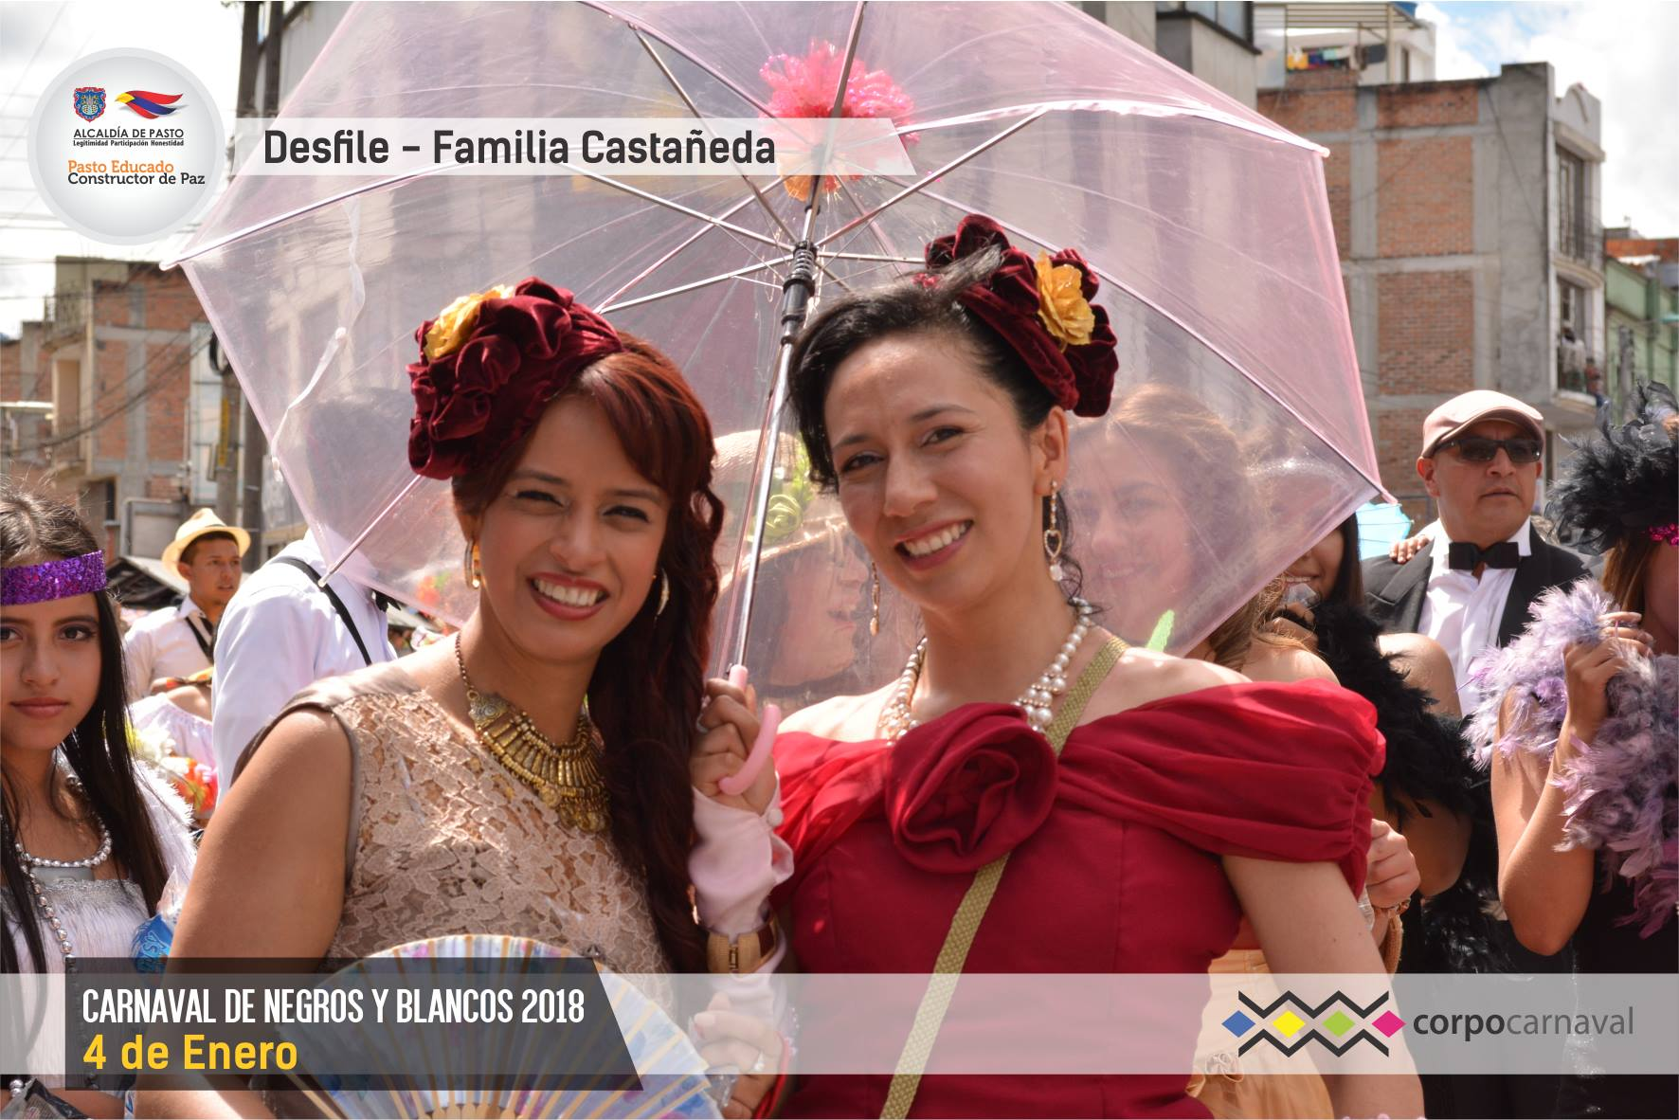
Con respeto, alegría, creatividad y juego limpio se vivió el desfile tradicional de la Familia Castañeda durante el Carnaval de Negros y Blancos 2018, rindiendo homenaje a las fiestas patronales de los corregimientos de Pasto y las tradiciones populares del municipio, a través de 26 agrupaciones que con sus estampas y alegorías revivieron la costumbre de dar la bienvenida a la familia colono antioqueña, proveniente del oriente, integrada por padre, madre e hijos, acompañados por trabajadores cargados de petacas, baúles, animales y otras pertenencias.
Como es la tradición, Pericles Carnaval fue nombrado alcalde festivo y popular de Pasto, desde el 4 al 6 de enero 2018, dando apertura a la fiesta magna, patrimonio cultural inmaterial de la humanidad. “El juego limpio es fundamental, la invitación para que juguemos con respeto y nos juntemos el pueblo, el uno con el otro; para que todos seamos felices en la senda del carnaval y en toda la ciudad”, exclamó.
Niños, jóvenes y adultos jugaron con confeti y disfrutaron en paz del desfile cumplido este 4 de enero, mientras que artistas y fiesteros recorrieron la senda del carnaval, muy complacidos por el respeto del público y el juego limpio, sin el uso de espuma, harina, calizas y talco industrial.
“Como pastusa invito a todos mis compañeros pastusos, para que jueguen limpio sin carioca, sin espuma, que gocen los carnavales y que ¡viva Pasto carajo!”, manifestó Diana Carolina Castro, participante del desfile.
“Una invitación para todos para que no manejemos espuma ni talco a los ojos y mucho respeto para todo el pueblo”, dijo durante el desfile, Daniel Olmedo.
“A todos los pastusos y visitantes que juguemos el 6 de enero sin espuma, la tradición es lo primero”, expresó Janeth Arturo, participante del desfile.
William Fernando Erazo Córdoba, expresó durante el desfile, “increíble me pareció fantástico, lo bueno sería que todas las personas se concienticen de que de verdad no se debe utilizar la espuma y que se debe contribuir al medio ambiente”.
Doña Rosa Burbano, compartió su opinión como espectadora del desfile, “muy excelente, muy precioso, muy lindo todo; las comparsas, todo me gustó bastante y sin la carioca está mucho mejor, más calmado, más tranquilo se mira”.
Por su parte, el Alcalde de Pasto Pedro Vicente Obando Ordóñez, expresó su gratitud a la ciudadanía pastusa y a los turistas, por su comportamiento ejemplar de cultura ciudadana durante el desfile de la Familia Castañeda, cuyos gestos de juego limpio, contribuyen a la protección del patrimonio cultural, el cuidado del ambiente, la salud y seguridad de propios y visitantes.
El burgomaestre refirió que la fiesta de este 4 de enero es un gran preámbulo al desfile magno del próximo 6 de enero, “Festejando con amabilidad, con cortesía, con mucho confeti, hermosísimo este desfile; estamos absolutamente felices con lo que estamos viendo hoy”.
En esta oportunidad, el mandatario también felicitó a las distintas agrupaciones que participaron como artistas y fiesteros del desfile, al reconocer el valor de la gente campesina, las tradiciones populares de los corregimientos y preservar la identidad pastusa.
Somos constructores de Paz

SECRETARÍA DE SALUD REALIZA VERIFICACIÓN DE SERVICIO DE URGENCIAS EN ENTIDADES PRESTADORAS DE SALUD DE PASTO
La Secretaría municipal de salud de Pasto durante los días dos y tres de enero de 2018, efectuó un nuevo proceso de visitas de revisión y verificación de los servicios de urgencias dentro de la red de prestación la prestación de los servicios de salud a las instituciones prestadoras de servicios de salud públicas y privadas de la jurisdicción del Municipio de Pasto para corroborar que estén preparados para atender los posibles contingencias con motivo de los carnavales de negros y blancos durante el mes de enero de 2018.
Se visitaron las instituciones que prestan servicios de urgencias dentro de la Empresa Social Del Estado Pasto Salud ESE, que corresponden al Hospital Local Civil, el Centro de Salud San Vicente y el Centro Hospital La Rosa.
También se visitaron los servicios de urgencias de otras instituciones como la Clínica Saludcoop Los Andes, el Hospital Infantil Los Ángeles (HILA), la Fundación Hospital San Pedro, la Clínica Nuestra Señora De Fátima, la Clínica Proinsalud, el Centro Médico Valle De Atriz, la Clínica Hispanoamérica y el Hospital Universitario Departamental De Nariño Ese (HUDN).
De todas las visitas efectuadas se generaron los respectivos informes que fueron enviados a cada entidad con el fin de que de forma inmediata se tomen las acciones correctivas o se realicen las gestiones pertinentes a fin de subsanar todos aquellos aspectos susceptibles de mejoramiento y así garantizar la calidad den la prestación de los servicios de salud durante los carnavales de 2018 y estar preparados para afrontar una posible contingencia que afecte la salud pública de la población del municipio e Pasto y de los turistas y visitantes.
Información: Secretaria de Salud Diana Paola Rosero. Celular: 3116145813 dianispao2@msn.com
Somos constructores de Paz

PROTEJAMOS ENTRE TODOS NUESTRO MÁXIMO PATRIMONIO CULTURAL
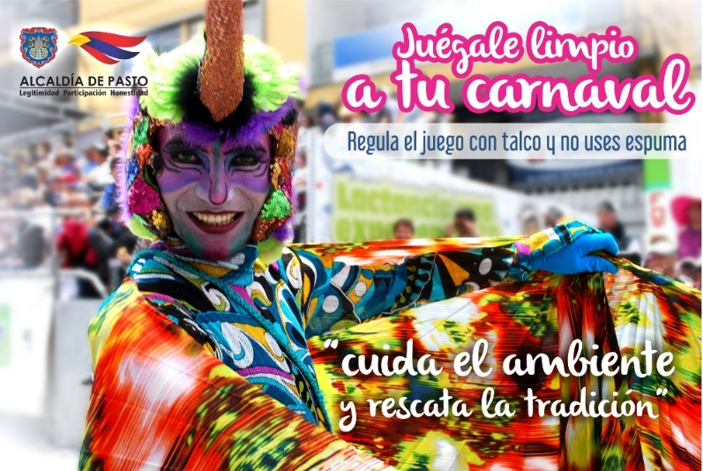
Como una medida para proteger y preservar nuestro máximo patrimonio cultural, el Carnaval de Negros y Blancos, catalogado por la UNESCO como patrimonio cultural inmaterial de la humanidad, el alcalde de Pasto Pedro Vicente Obando Ordóñez, expidió en el mes de noviembre el decreto 0471, a través del cual se regula la venta, distribución, comercialización, uso y tenencia de productos de Juego en Carnaval de Negros y Blancos de Pasto 2018.
Entre los principales argumentos para la expedición de este acto administrativo, está la deformación del tradicional juego que poco a poco ha ido teniendo, por la utilización de elementos como talcos industriales y espumas, que según médicos dermatólogos y pediatras, pueden generar reacciones al entrar en contacto con los ojos, boca o piel de niños y adultos. Así mismo, como una medida para preservar la seguridad de las personas, ya que con la utilización de este tipo de elementos, se presta para cometer hurtos y otro tipo de agresiones.
Para el Carnaval de Negros y Blancos, a través del decreto 0471, se autoriza temporal y exclusivamente la distribución, comercialización y tenencia de talco de carnaval que solo debe expenderse y usarse en recipientes de cartón o plástico reciclable con capacidad máxima de 500 mililitros, cosméticos en colores blanco y negro; confeti y serpentinas de papel y elementos de vestuario o atuendo tales como: camisetas, ponchos, sombreros, gorras, gafas, bolsos, pañoletas y similares alusivos a la fiesta magna.
Todo esto, para mantener los elementos que han sido parte de la tradición del Carnaval de Negros y Blancos, manifestación cultural colectiva, que todos debemos ayudar a proteger.
Somos constructores de Paz

Oficina de Comunicación Social
Alcaldía de Pasto

